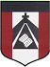
ESCUELA NUESTRA SEÑORA DEL VALLE
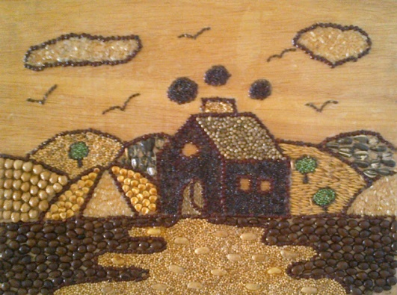
1° Grado
COLLAGE-TEXTURAS
Semillas y Fideos

2 clases de 45minutos 13/05 y 20/05
HOLA CHICOS!!
Hoy hacemos PAISAJES, Urbano y Rural con semillas y fideos
MATERIALES: una hoja de la carpeta de plástica blanca o de color, pequeñas cantidades de polenta, arroz, fideos, o lo que tengan en casa.
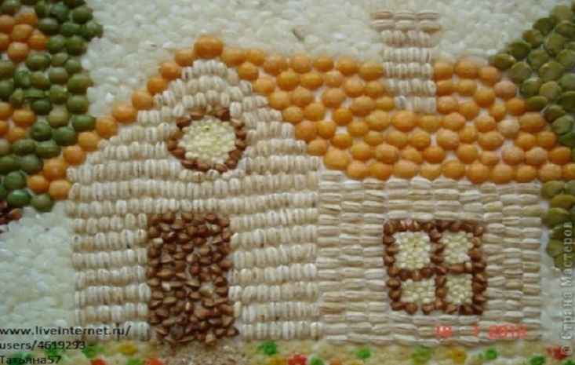
ACTIVIDAD:
Busca una foto o una postal de algún paisaje que más te guste, puede ser rural o urbano, después la dibujamos en una hoja de la carpeta de plástica, teniendo en cuenta los elementos que correspondan a cada paisaje, ejemplos los animales, las construcciones, la vegetación y no te olvides de la línea de horizonte.
Una vez que está listo tu paisaje lo podemos remarcar con fibra negra, si no tienes fibra puede ser lápiz de color negro. Ahora empieza lo divertido. Comenzamos a apegar en algunas partes del paisaje, arroz en otras yerba y otros fideos o lo que tengas en casa. Debe quedar lo más cubierto posible todas las partes, incluyendo el fondo.

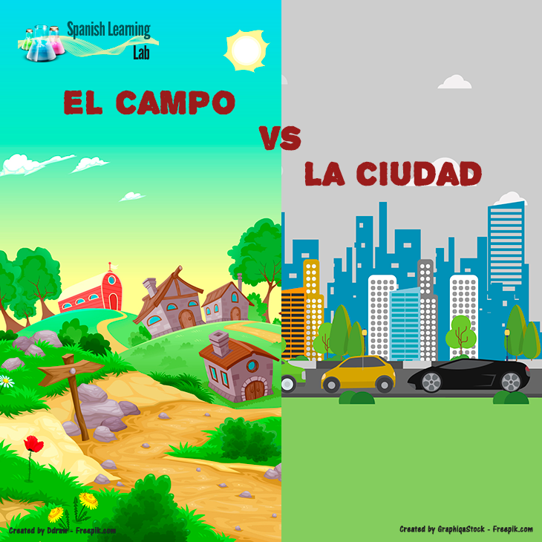

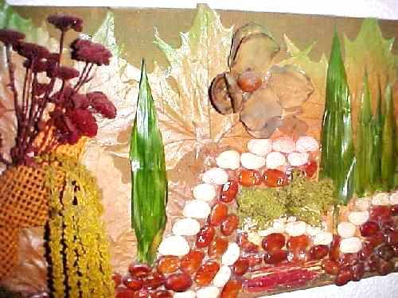
RECORDAR QUE EL TRABJO TERMINADO DEBE QUEDAR EN LA CARPETA DE PLASTICA.
Para mayor organización, los trabajos terminados deben enviarlos al siguiente link, es muy fácil, tiene que llenar un pequeño formulario, nombre apellido, grado, tema y subir un solo trabajo por vez.
https://forms.gle/cwDD9GK7kkdd3GQJ6
CARIÑOS
SEÑORITA SOLEDAD.

